УПРАВЛІННЯ ОСВІТИ
ТЕРНОПІЛЬСЬКОЇ ОБЛАСНОЇ ДЕРЖАДМІНІСТРАЦІЇ
ТЕРНОПІЛЬСЬКИЙ ОБЛАСНИЙ КОМУНАЛЬНИЙ ІНСТИТУТ
ПІСЛЯДИПЛОМНОЇ ПЕДАГОГІЧНОЇ ОСВІТИ

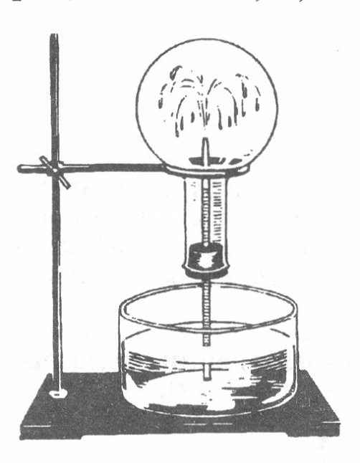

Підготувала:
вчитель хімії
Теребовлянської спеціалізованої школи
І-ІІІ ступенів №3
з поглибленим вивченням
іноземних мов
Бабій С.І.

Теребовля
2010

Мета: розширити знання учнів про сполуки Нітрогену; розглянути особливості будови молекули амоніаку, фізичні та хімічні властивості, лабораторний спосіб його одержання; дослідити розчинність амоніаку у воді і дію розчину на індикатори; навчити визначати іон амонію в розчині, розкрити особливості взаємодії амоніаку з водою та кислотами ; продовжити формувати уявлення про донорно - акцепторний механізм утворення ковалентного зв’язку на прикладі іона амонію; з’ясувати роль амоніаку в народному господарстві; розвивати логічне мислення, пам'ять ; тренувати увагу учнів під час демонстрації дослідів.
Тип уроку: комбінований з використанням комп’ютерної техніки.
Форма уроку: урок – діалог.
Обладнання та матеріали: персональний комп’ютер, педагогічне програмне забезпечення «Віртуальна хімічна лабораторія 8-11кл.», нашатирний спирт, розчин фенолфталеїну, сульфатної кислоти , пробірки , лабораторний штатив.
Хід уроку
І. Організаційний етап (1-2 хв.)
Перевірка готовності до уроку.
ІІ. Перевірка домашнього завдання (3-4 хв.) (Учні колективно звіряють алгоритм розв’язування задач та відповідей.)
ІІІ. Актуалізація опорних знань (10 хв..)
- Фронтальне опитування (форма проведення – вікторина).
- Елемент V групи, що входить до складу білків. (Нітроген.)
- Речовина , що світиться в темряві . (Білий фосфор.)
- Безбарвний газ, частка якого в повітрі становить 78%. (Азот.)
- Елемент V групи, що входить до складу зубів. (Фосфор.)
- У перекладі з грецької «безжиттєвий». (Азот.)
- У перекладі з грецької «світлоносний». (Фосфор.)
- Речовина , що використовується для виробництва сірників. (Червоний фосфор.)
- Газ, яким наповняють електролампи. (Азот.)
- Алотропні форми фосфору. (Білий, червоний, чорний.)
- Назва сполуки Нітрогену з металом. (Нітрид.)
- Різнорівнева тестова перевірка знань.
І рівень
- Фізичні властивості азоту:
а) газ; б) рідина; в) тверда речовина.
2) Яку кристалічну гратку має білий фосфор:
а) металічну; в) іонну;
б) молекулярну; г) атомну.
ІІ рівень
- Електронна формула зовнішнього енергетичного рівня 2s22p3 відповідає:
а) Арсену; в) Нітрогену;
б) Хлору; г) Фосфору.
4) Найвищий ступінь окиснення Нітроген виявляє в сполуці:
а) NO2 ; в) NH3;
б) NO; г) N2O5.
ІІІ рівень
- Скласти рівняння хімічних реакцій між простими речовинами, утвореними хімічними елементами № 8 і 15. Який тип хімічного зв’язку між атомами утвореної сполуки:
а) ковалентний неполярний;
б) іонний;
в) ковалентний полярний.
6) Написати рівняння хімічних реакцій, що відбуваються між:
а) азотом і киснем;
б) азотом і воднем;
в) азотом і магнієм.
3. Індивідуальне опитування.
1) Вказати спільні та відмінні властивості азоту і фосфору (усна відповідь).
2) Написати рівняння реакцій, що характеризують спільні та відмінні властивості азоту і фосфору (робота біля дошки).
4. Групова робота (створюється дві групи учнів).
Гра «Визнач виграшний шлях».
- Ступінь окиснення Нітрогену – 3:
NO N2O5 NH3
Li3N NO2 HNO3
N2O3 Mg3N2 N2O
- Ступінь окиснення Фосфору + 5:
Mg3P2 PH3 P2O5
PCl3 K3PO4 HPO3
H3PO4 P2O3 PCl5
IV. Мотивація навчальної діяльності (1 хв.)
Відомо багато сполук Нітрогену зі ступенем окиснення від -3 до +5. Однією з них є амоніак, будову і властивості якого ми розглянемо на сьогоднішньому уроці.
V. Повідомлення теми, мети уроку. (2-3 хв.)
План
- Будова молекули амоніаку.
2. Фізичні властивості амоніаку.
3. Біологічна дія амоніаку.
4. Хімічні властивості.
5. Добування.
6. Застосування.
VI. Вивчення нового матеріалу. (20 хв.)
Пояснення вчителя із залученням до роботи учнів.
- Будова молекули.
Молекулярна формула амоніаку – NH3 , електронна :
слайд №1. 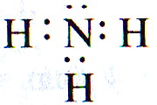
структурна :
слайд №2. 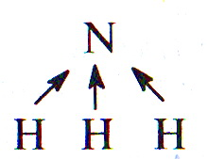
Молекула має форму піраміди з атомом Нітрогену у вершині та кутом 107 градусів між ковалентними полярними зв’язками N- H, внаслідок чого вона полярна. На основі будови молекули амоніаку визначте:
а) ступінь окиснення Нітрогену;
б) валентність Нітрогену.
1-ий учень:
а) -3;
2-ий учень:
б) 3.
2. Фізичні властивості.
Амоніак – це безбарвний газ з характерним різким запахом, дуже добре розчиняється у воді: в одному об’ємі води за кімнатної температури може розчинитися до 700 його об’ємів. Прошу визначити молярну масу амоніаку і порівняти її із середньою молярною масою повітря (групова робота).(Dпов=17/29=0, 6)
Отже, амоніак майже вдвічі легший за повітря.
Бесіда .
- Як необхідно тримати пробірку для збору амоніаку: догори чи вниз дном?
- Чи можна зібрати амоніак способом: а) витіснення повітря;
б) витісненням води? Чому?
3. Біологічна дія.
Амоніак – основний продукт природного гниття органічних залишків. Він є отруйним газом і незначний вміст амоніаку в атмосферному повітрі (0,5 % за об’ємом) призводить до подразнення слизових оболонок. При великому вмісті його в повітрі спостерігається ураження очей і дихальних шляхів,задишка і запалення легень. Ознаки отруєння і засоби першої допомоги учні розглядають на слайді №3. (Додаток).
4.Хімічні властивості.
Для амоніаку характерні реакції окиснення і приєднання.
1). Окиснення амоніаку :
а) без каталізатора :
4NH3 + 3O2 = 2N2 + 6H2O
б) за наявності каталізатора (Pt):
4NH3 + 5O2 = 4NO + 6H2O
Суміш амоніаку з повітрям в інтервалі від 15,5 до 27,5% за об’ємом NH3 вибухо-небезпечні.
2). Взаємодія з водою.
Амоніак дуже добре розчиняється у воді, утворюючи амоніачну воду. Висока розчинність амоніаку пояснюється тим, що він реагує з водою.
Демонстрація досліду «Фонтан» (розчинення амоніаку у воді , в яку добавлено кілька крапель розчину фенолфталеїну). Учні спостерігають малинове забарвлення амоніачної води.
Запитання : Як це можна пояснити? (Створення проблемної ситуації).
Учень: фенолфталеїн стає малиновим лише в лужному середовищі. Отже , можна зробити висновок, що амоніачна вода відноситься до лугів.
Взаємодія амоніаку з водою відбувається за рівнянням: (учні записують в зошит).
NH3+ H2O =NH3 . H2O=NH4+OH

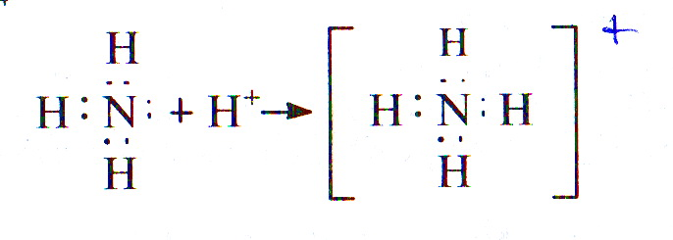

Слайд №4.
Неподілена електронна пара Нітрогену утворює четвертий зв'язок у іоні амонію за донорно – акцепторним механізмом (N- донор, Н+ - акцептор). Учні роблять висновок : усі чотири зв’язки Нітроген-Гідроген N-H у іоні амонію рівноцінні, незважаючи на різні механізми їх утворення.
Але в розчині лише невелика частина молекул NH3 перетворюється на іони амонію NH4+, тому амоніачна вода пахне амоніаком.
Амоніачну воду позначають формулою NH3. H2O і називають амоній гідроксидом або нашатирним спиртом.
Учитель розповідає цікаве повідомлення про походження назви нашатирного спирту. (Додаток.)
- Взаємодія з кислотами.
Амоніак взаємодіє з кислотами. Так , можна побачити білий дим – дрібні кристалики нашатирю (амоній хлориду) під час взаємодії концентрованої хлоридної кислоти з розчином амоніаку. (Демонстрація досліду на комп’ютері .)
Колективна робота ( запис рівняння реакції на дошці і в зошиті).
NH3 + HCl=NH4Cl
Групова робота (формується дві групи).
Завдання:спробуйте самостійно написати рівняння реакцій між амоніаком і:
а) нітратною кислотою;
б) сульфатною кислотою.
Які солі утворюються? Дати їм назву.
5. Добування.
В промисловості амоніак добувають з N2 і H2, а в лабораторії із суміші твердих речовин NH4Cl і гашеного вапна Ca(OH)2 за рівнянням:
2NH4Cl+Ca(OH)2=CaCl2+2NH3+2H2O
Індивідуальна робота (учні записують рівняння реакції в зошит).
Демонстрація добування амоніаку в лабораторії на комп’ютері.(Учні спостерігають дослід та ознайомлюються з приладом по добуванню амоніаку.)
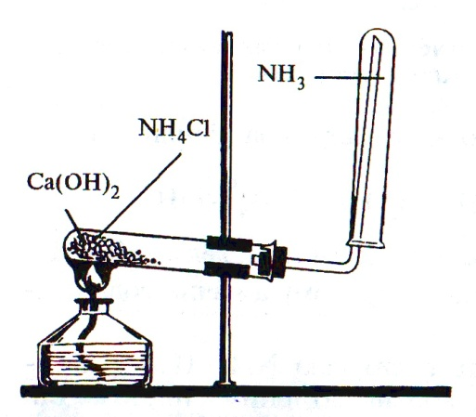
Прилад для добування амоніаку в лабораторії.
6. Застосування.
Амоніак важливий продукт хімічної промисловості. Його використовують як добриво і для виробництва нітратних добрив, нітратної кислоти, вибухових речовин,
соди, в медицині та як холодоагент у холодильниках.
VII. Закріплення знань, умінь та навичок учнів. (3 хв.)
Бесіда з класом.
- Чому молекула NH3 полярна?
- З якими речовинами може взаємодіяти амоніак?
- Що спільного і відмінного між речовинами, назви яких «нашатир» і «на-шатирний спирт»?
VIII. Домашнє завдання (диференційоване) (1-2 хв.).
Вивчити п.11,(Н.Буринська, Л. Величко.Хімія. 10 кл.). Виконати завдання:
І рівень: № 69 усно, № 74 письмово;
ІІ рівень: № 71 усно, №75 письмово;
ІІІ рівень: № 72,73, № 76 письмово.
Підготуватись до практичної роботи.
Підготувати цікаве повідомлення на тему: «Використання нашатирного спирту в побуті».
ІХ. Підбиття підсумків уроку. (1-2 хв.)
- Самооцінювання учнів.
- Оцінювання роботи класу та окремих учнів учителем.

Додаток
